Umwelt im Unterricht
www.umwelt-im-unterricht.de

Arbeitsmaterial (Grundschule)

Was hat Fleischessen mit der Welt zu tun?
Viele Menschen in Deutschland und auf der ganzen Welt essen gerne Fleisch – viele sogar jeden Tag. Doch was bedeutet ein Stück Fleisch für das Klima, die Umwelt, die ganze Welt? Welche Folgen entstehen dadurch und welche anderen Möglichkeiten gibt es?

Hinweise für Lehrkräfte

Was gehört noch zu diesen Arbeitsmaterialien?
Das folgende Arbeitsmaterial bezieht sich auf das Thema der Woche „Fleisch frisst Ressourcen“ von Umwelt im Unterricht. Zu den Materialien gehören Hintergrundinformationen, ein didaktischer Kommentar sowie ein Unterrichtsvorschlag. Sie sind abrufbar unter:
[Link einfügen]

Inhalt und Verwendung der Arbeitsmaterialien
Das Arbeitsmaterial umfasst drei Arbeitsblätter. Die ersten zwei enthalten Informationstexte sowie Symbolbilder zum Ausschneiden. Mit den Symbolbildern erstellen die Schüler/-innen Schaubilder, um die Auswirkungen des Fleischkonsums darzustellen.

Während das erste Arbeitsblatt die Auswirkungen des Fleischkonsums auf die Umwelt und das Klima behandelt, werden mit dem zweiten Arbeitsblatt Aspekte der globalen Gerechtigkeit angesprochen.

Das dritte Arbeitsblatt stellt schließlich verschiedene Alternativen zum Fleischkonsum dar. Die Schüler/-innen vergleichen die verschiedenen Lösungen. Sie nutzen sie auch als Anregung, um weitere Lösungsstrategien zu entwickeln. Die favorisierten Lösungen werden den Schaubildern hinzugefügt.

Die letzten beiden Seiten der Materialien enthalten Lösungswege für die Schaubilder von Arbeitsblatt 1 und 2 sowie die Fotorechte für die verwendeten Bilder.

Übersicht über die Arbeitsmaterialien
Arbeitsblatt 1 Was bedeutet ein „Hamburger“ für die Umwelt und das Klima? 1
Arbeitsblatt 2 Was hat ein „Hamburger“ mit dem Hunger in der Welt zu tun? 4
Arbeitsblatt 3 “Was können wir tun, um die Folgen des Fleischessens gering zu halten?” 7
Lösungswege für die Schaubilder 8
Fotorechte 10
Arbeitsmaterial (Grundschule)

Arbeitsblatt 1
Was bedeutet ein „Hamburger“ für die Umwelt und das Klima?

Arbeitsaufträge:

- Lest den folgenden Text durch. Er beschreibt, was die Herstellung von Fleisch für die Umwelt und das Klima bedeutet. Besprecht Wörter, die ihr nicht kennt.
- Schneidet die Bilder aus und legt sie in die richtige Reihenfolge zu einem Schaubild zusammen. Beginnt mit dem Bild des Hamburgers.
- Bevor ihr alles festklebt, fragt nach, ob es richtig ist!
- Beschriftet das Schaubild. Ihr könnt zum Beispiel die Bilder beschriften und Pfeile zwischen den Bildern einzeichnen.

Alle lieben Hamburger
Menschen auf der ganzen Welt lieben Hamburger, Hähnchenschenkel und Wurst. Das hat Folgen für die Tiere, aber auch für die Umwelt. Warum ist das so?

Hamburger zum Beispiel werden aus Rindfleisch gemacht. Rinder fressen nicht nur Gras von der Weide. Sie bekommen auch „Kraftfutter“ wie Weizen, Mais oder Soja. Um das anzubauen, braucht man viele Ackerflächen.

Um die großen Flächen für den Acker zu bekommen, werden auch Regenwälder in Südamerika gerodet. Auf den Ackerflächen werden Soja und Mais angebaut, die auch nach Deutschland transportiert werden.

Wenn Bäume gefällt werden, verlieren viele Pflanzen und Tiere ihren Lebensraum – ihr Zuhause. Außerdem ist es schlecht für das Klima, wenn Wälder gerodet werden. Denn die Pflanzen und der Boden des Regenwaldes speichern sehr viel Kohlendioxid (CO₂) – ein Gas, das zum Klimawandel beiträgt.

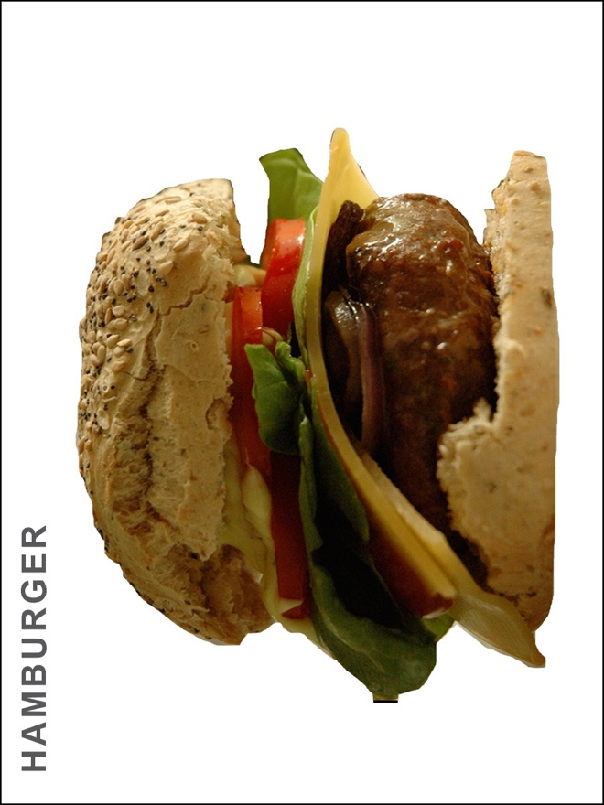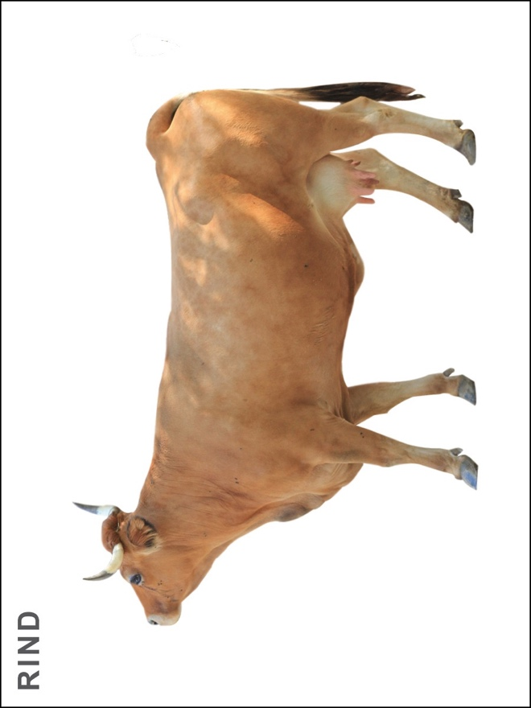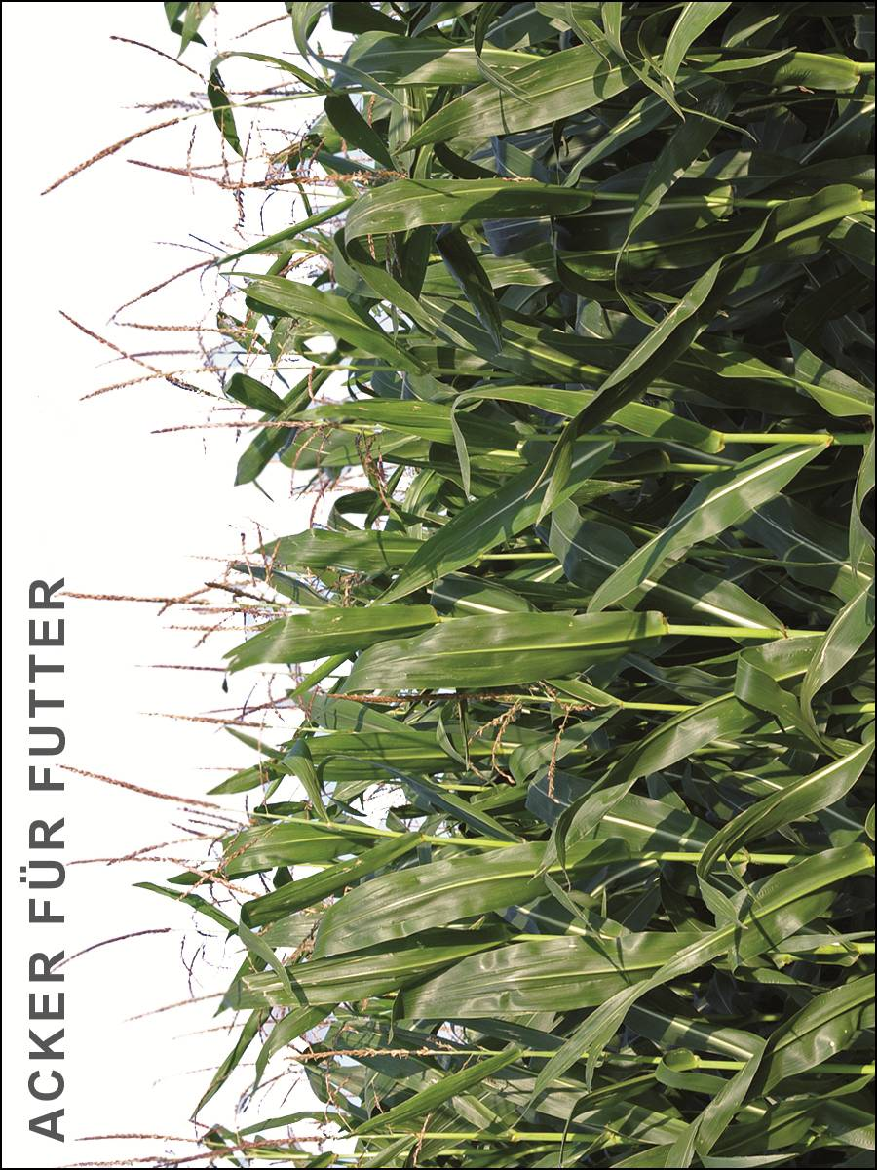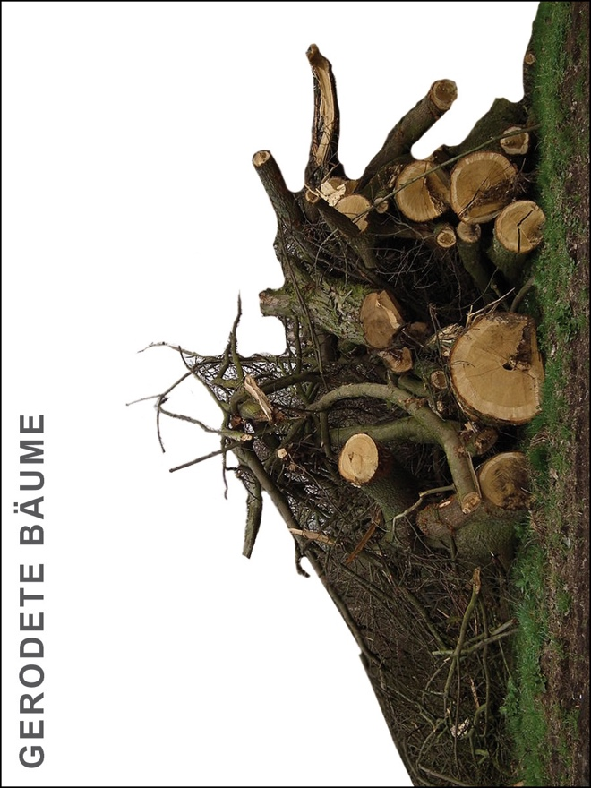

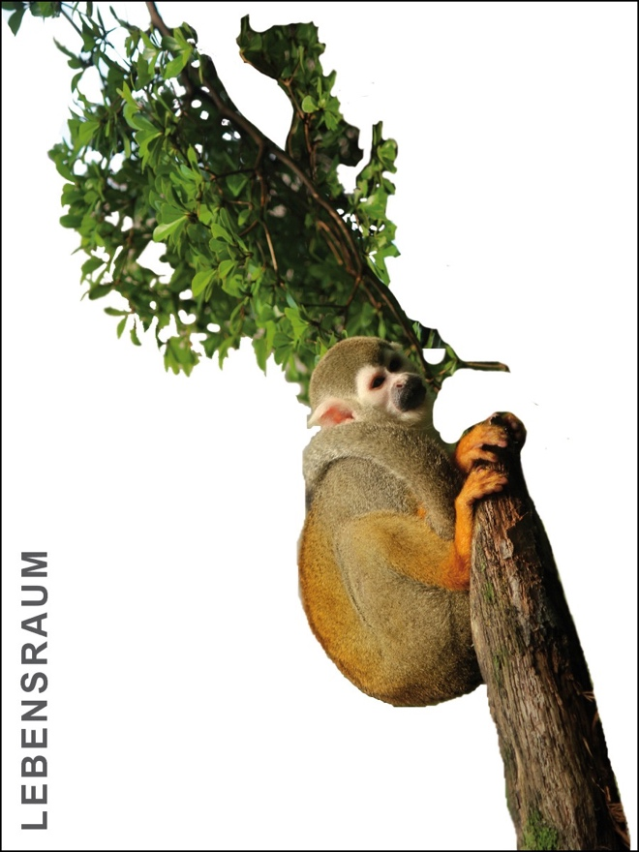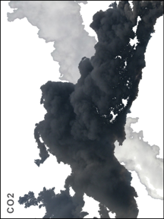

Arbeitsblatt 2
Was hat ein „Hamburger“ mit dem Hunger in der Welt zu tun?

Arbeitsaufträge:

- Lest den folgenden Text durch. Er beschreibt, warum die Herstellung von Fleisch etwas damit zu tun hat, ob alle Menschen auf der Welt satt werden. Besprecht Wörter, die ihr nicht kennt.
- Löst gemeinsam die Rechenaufgabe am Ende des Textes und besprecht, wovon mehr Menschen satt werden: Fleisch oder Brot?
- Schneidet die Bilder aus und legt sie zu einem Schaubild zusammen.
Beginnt mit dem Getreide und zeigt, welche zwei Wege es nehmen kann.
- Bevor ihr alles festklebt, fragt nach, ob es richtig ist!
- Beschriftet das Schaubild. Ihr könnt zum Beispiel die Bilder beschriften und Pfeile zwischen den Bildern einzeichnen.

Was macht mehr satt?
Immer mehr Menschen leben auf der Welt. Vielen Menschen geht es gut. Sie haben jeden Tag genug zu essen. Manche haben sogar viel zu viel zu essen. Es gibt aber auch viele Menschen, die hungern müssen. Gleichzeitig gibt es immer weniger guten und fruchtbaren Ackerboden, um Nahrungsmittel wie Getreide anzubauen.

Auf vielen Feldern auf der ganzen Welt werden jedoch Futtermittel für Tiere angebaut. So wird zum Beispiel viel Getreide nur für Rinder und Schweine angebaut. Sie werden damit gefüttert, damit wir sie später essen können.
Das Getreide könnten Menschen aber auch direkt essen, zum Beispiel als Brot oder Nudeln.

Und hier gibt es einen wichtigen Unterschied:
Um ein Kilogramm (kg) Rindfleisch zu bekommen, muss achtmal so viel Getreide an das Rind verfüttert werden, also _______ kg. Aus dem Getreide könnte man aber auch ungefähr zehn Brote backen.

Ein Steak vom Rind wiegt ungefähr 250 Gramm. Aus einem Kilogramm (= 1000 Gramm) Fleisch könnte man also ___ Stücke Steak herstellen. Eine Person verspeist ein Steak als Mahlzeit oder etwa ein halbes Brot. Wovon können mehr Menschen satt werden: Fleisch oder Brot?

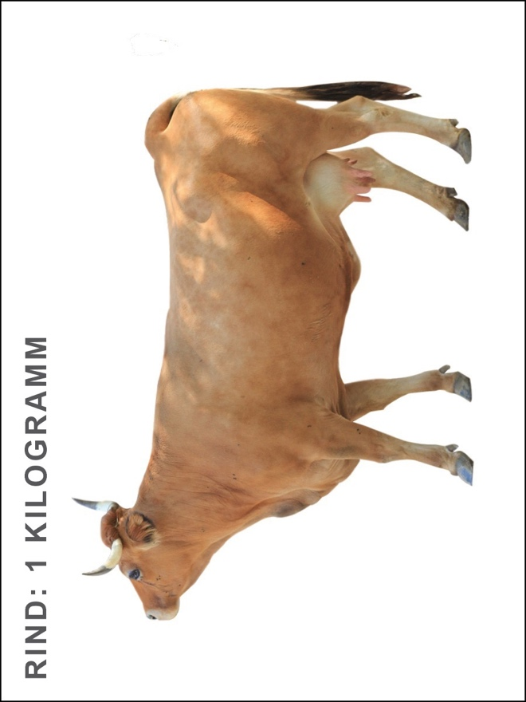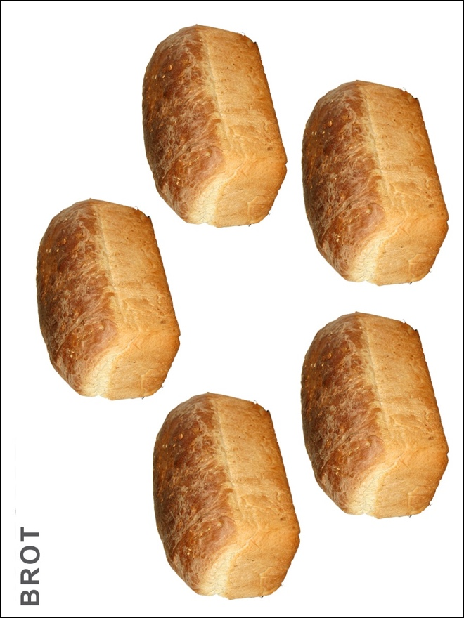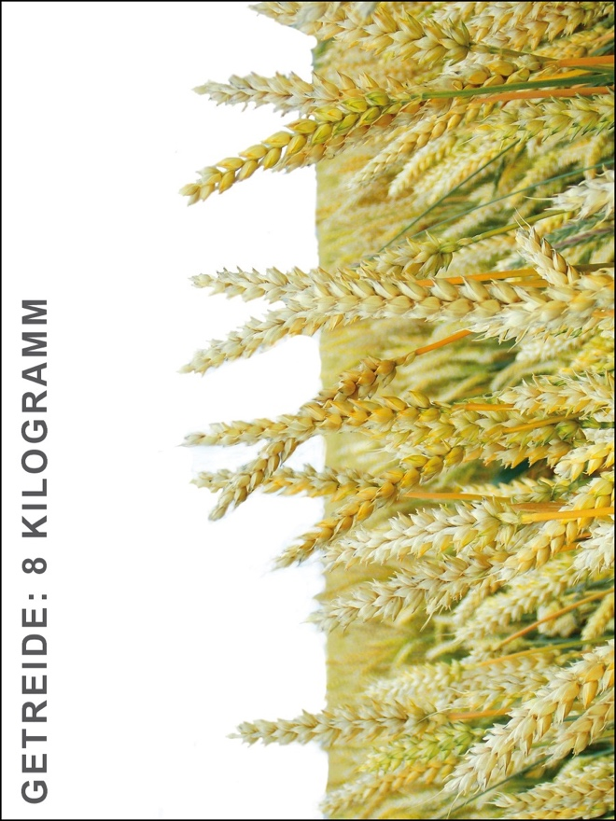

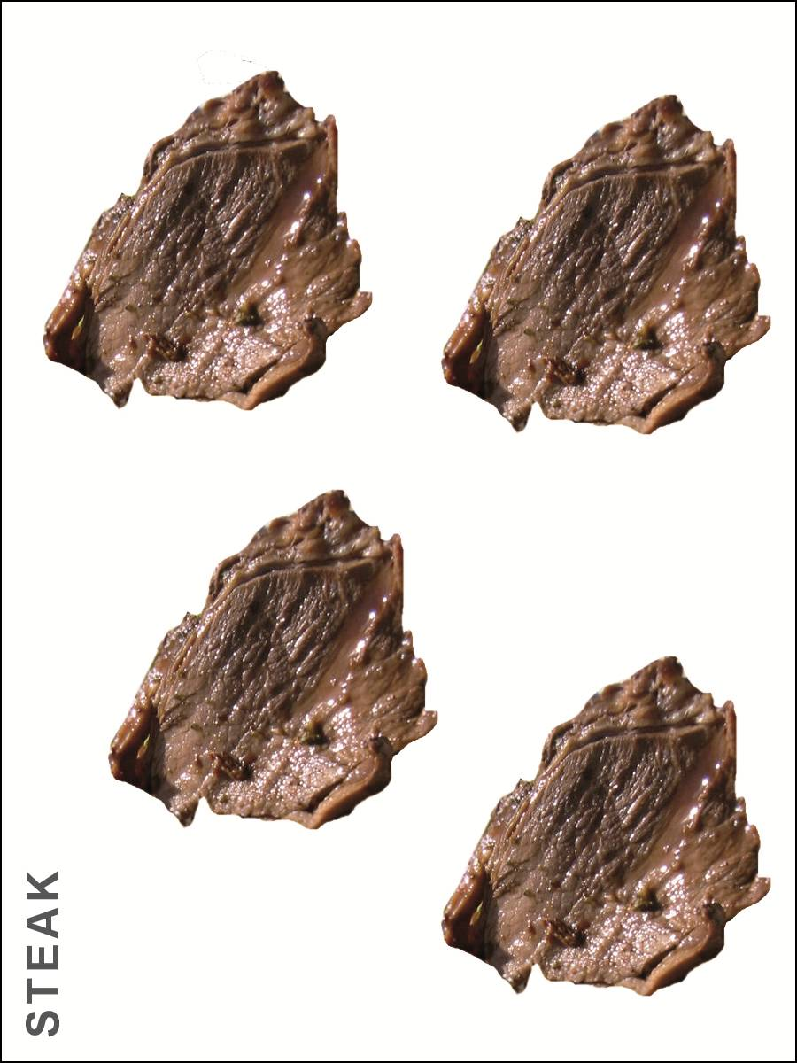
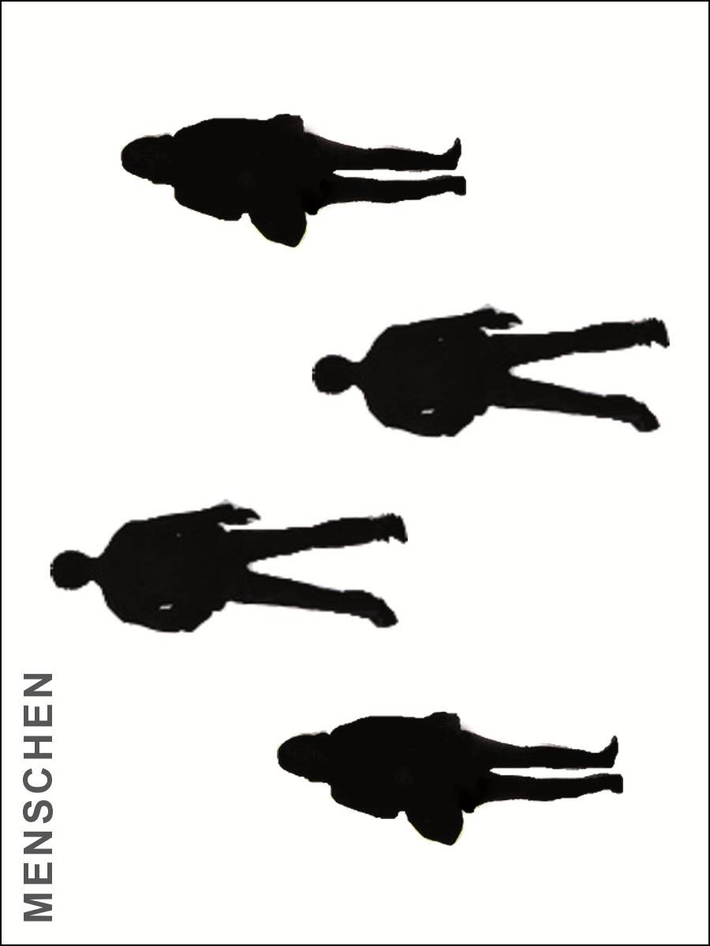
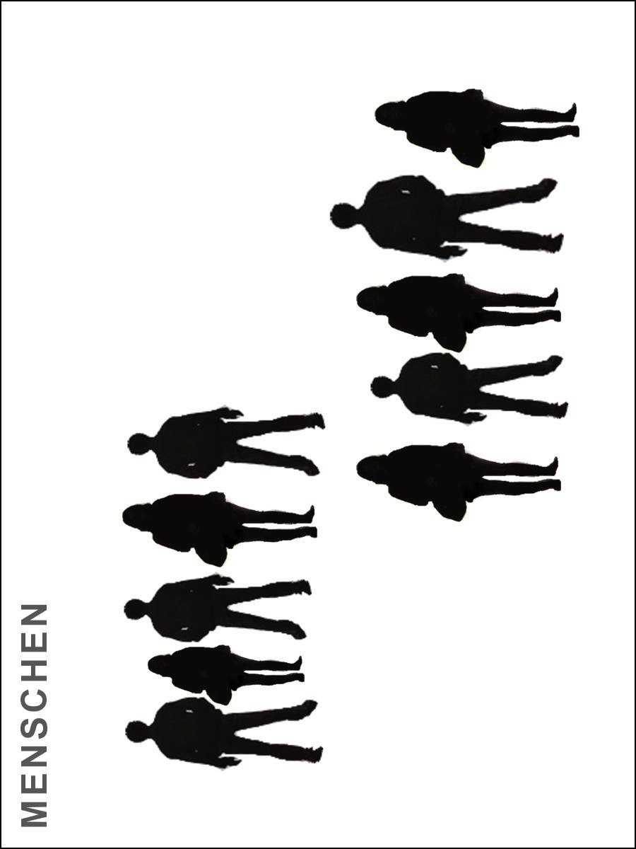

Arbeitsblatt 3
“Was können wir tun, um die Folgen des Fleischessens gering zu halten?”

Arbeitsauftrag:
- Überlegt euch eigene Lösungen, um die Folgen des Fleischessens gering zu halten.
- Schaut euch auch die folgenden Bilder an. Wären das für euch gute Lösungen?
- Besprecht, welche Lösungen ihr als Gruppe am besten findet.
Warum findet ihr sie am besten?
- Klebt nun die besten Lösungen auf das Schaubild und beschriftet sie. Wenn ihr eine eigene Lösung habt, dann könnt ihr sie zeichnen oder kurz beschreiben. Schreibt auch die Gründe auf, warum ihr eine Lösung gut findet.

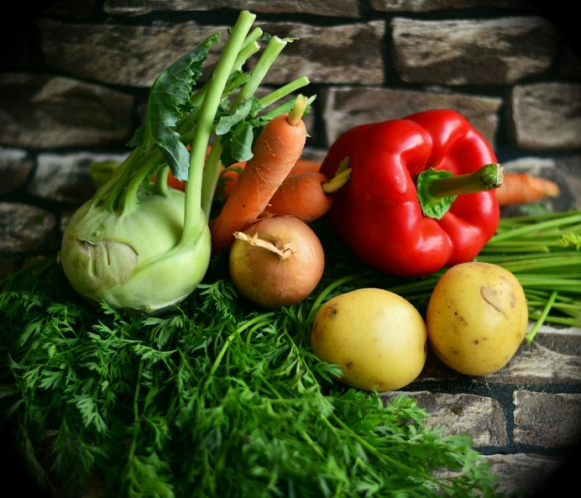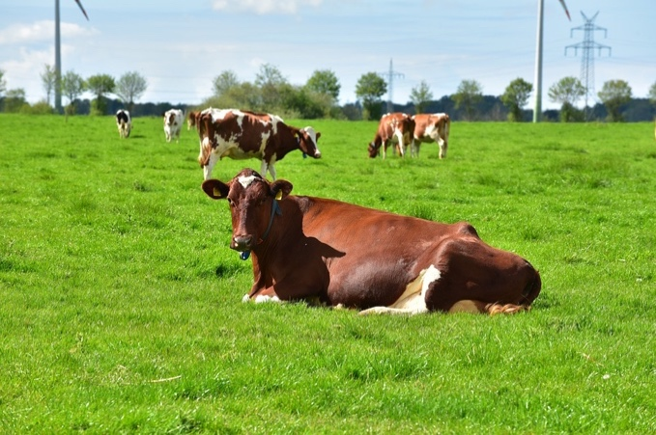
Gemüse
Biofleisch

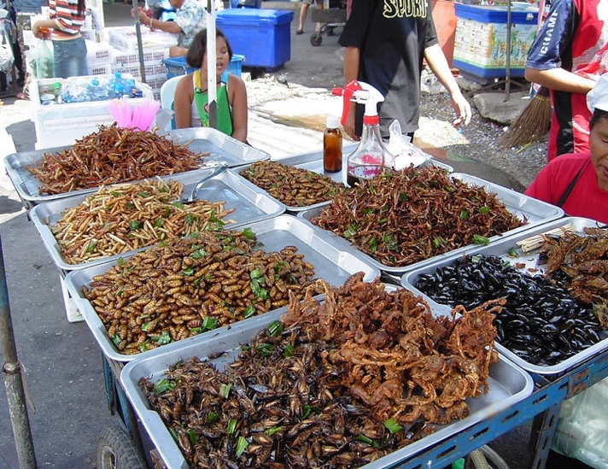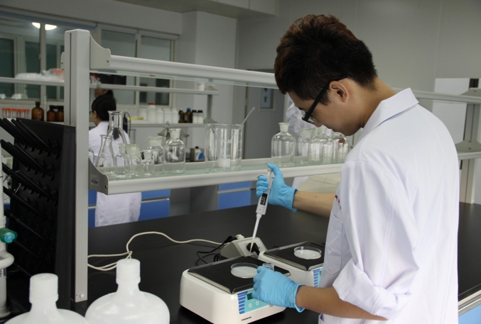
Insekten
Fleisch aus dem Labor

Lösungswege für die Schaubilder

Schaubild Arbeitsblatt 1:

mehr CO₂ zerstörter Lebensraum

gerodete Bäume

Acker für Futter

Rind

Hamburger

Schaubild Arbeitsblatt 2:

4 Menschen

Steaks 20 Menschen

Rind Brote

Getreide

Lösung der Rechenaufgabe:

Hier gibt es einen wichtigen Unterschied: Um ein Kilogramm (kg) Rindfleisch zu erhalten, wurde vorher achtmal so viel Getreide an das Rind verfüttert, also 8 kg. Aus diesen 8 kg Getreide könnte man ungefähr zehn Brote backen.
Ein Steak vom Rind wiegt ungefähr 250 Gramm. Aus einem Kilogramm (= 1000 Gramm) Fleisch könnte man also 4 Stücke Steak herstellen. Eine Person verspeist ein Steak als Mahlzeit oder etwa ein halbes Brot.

Fotorechte

Arbeitsblatt 1:
Hamburger: Martiyn van Exel/flickr.com/CC BY-SA 2.0
Rind: Alois Staudacher/flickr.com/CC BY 2.0
Weide: rancor2k/flickr.com/CC BY 2.0
Acker: Christian Fischer/commons.wikimedia.org/CC BY-SA 3.0
Gerodete Bäume: 4028mdk09/commons. Wikimedia.org/CC BY-SA 3.0
Lebensraum: Nicole Kasper/flickr.com/CC BY 2.0
CO₂: freefotuk/Ian Britton/flickr.com/CC BY-NC 2.0

Arbeitsblatt 2:
Rind: Alois Staudacher/flickr.com/CC BY 2.0
Getreide: Superscheeli/flickr.com/CC BY-SA 2.0
Brot: Jeff Keacher/flickr.com/CC BY 2.0
Steak: Edward/commons.wikimedia/CC BY 2.0
Menschen: Frau: docentjoyce/flickr.com/CC BY-SA 2.0;
Mann: Nevil Zaveri/flickr.com/CC BY 2.0

Arbeitsblatt 3:
Gemüse: congerdesign / pixabay.com / Pixabay License
Insekten-Marktstand: Takoradee / commons.wikimedia.org / CC BY-SA 3.0
Kühe auf der Weide: sipa / pixabay.com /Pixabay License
Labor: - / pxhere.com / CC0

